



Attività prevista per: giovedì7 maggio

Classe quarta

Inglese:

DAL LIBRO I LIKE ENGLISH: COMPLETA PAGINA 92 N. 15.

COMPLETA:

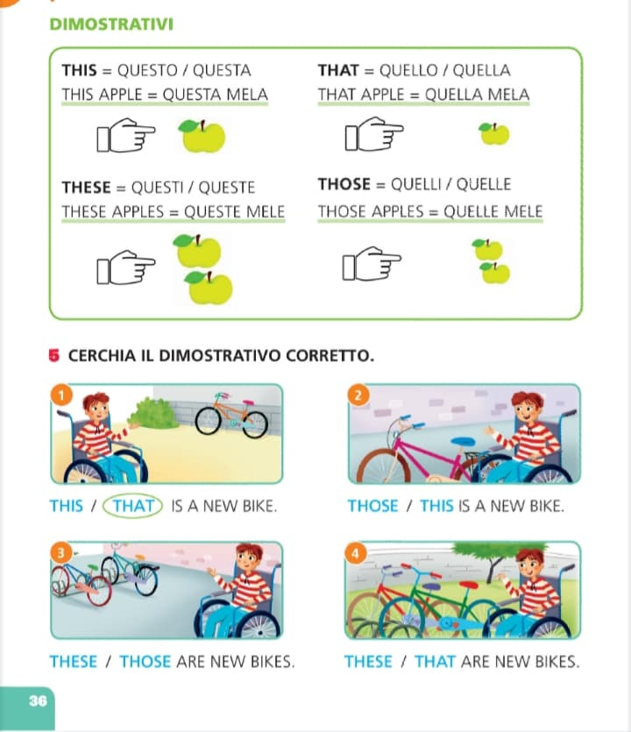

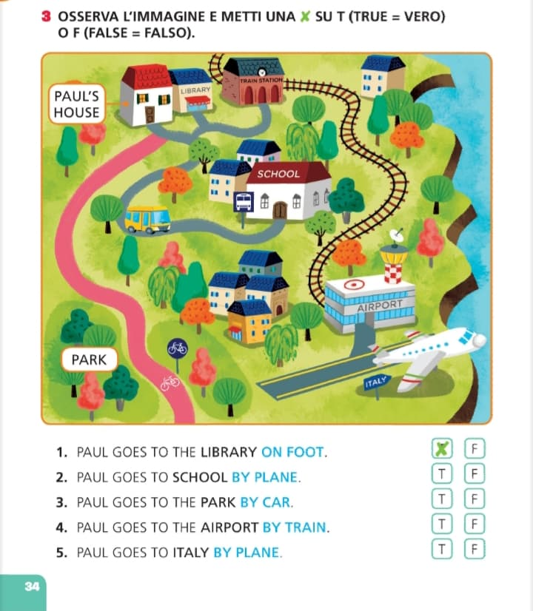

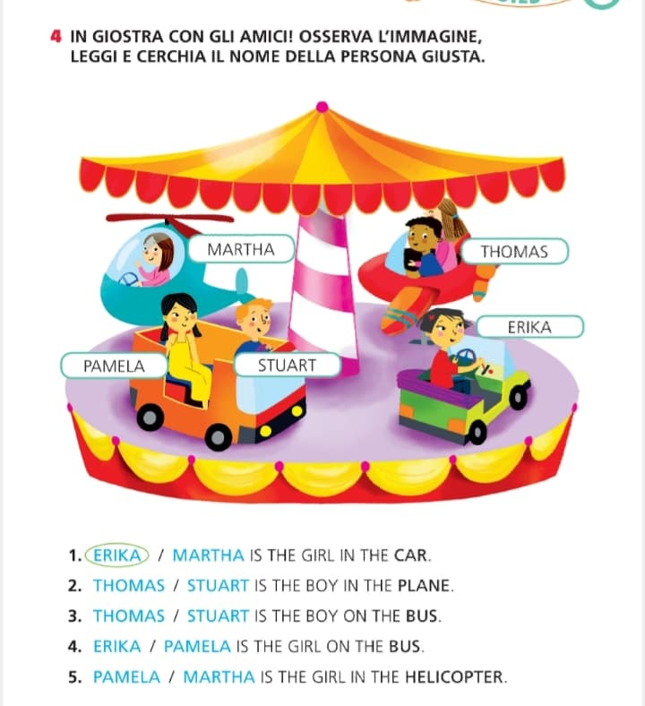

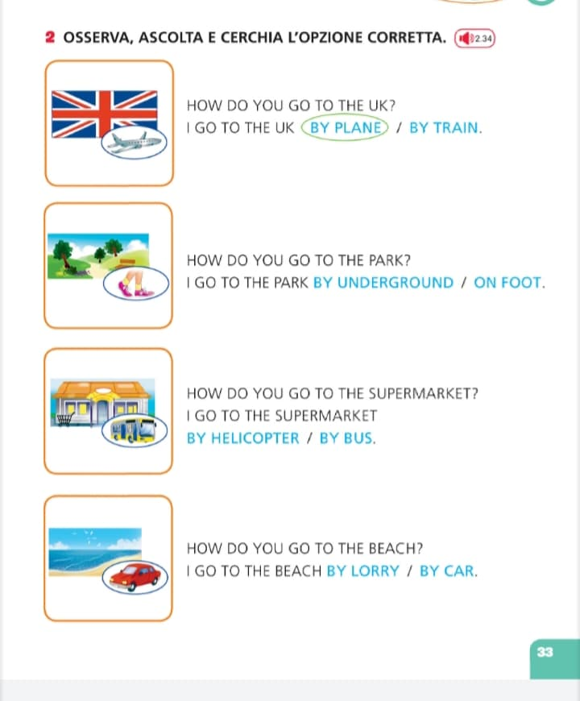

VEDI ALLEGATO 1